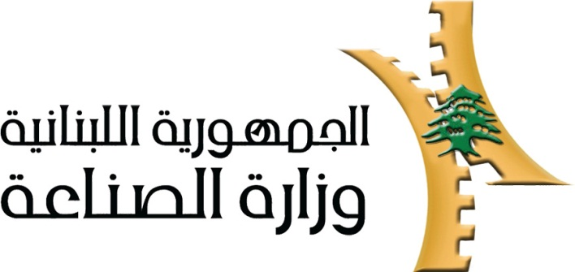

**تقرير مفصل عن الصادرات الصناعية  
واستيرادات الآلات والمعدات الصناعية  
خلال شهر كانون الثاني من العام 2017**

**إعداد:**

**وزارة الصناعة**

**مصلحة المعلومات الصناعية**

**www.industry.gov.lb**

**الفهرس**

I- الصادرات الصناعية خلال شهر كانون الثاني من العام 2017 2

1. أهم المنتجات المصَدَّرة 2

2. المنتجات التي ارتفعت قيم صادراتها 2

1.2. المعادن العادية ومصنوعاتها 2

2.2. منتجات المملكة النباتية 2

3. المنتجات التي انخفضت قيم صادراتها 3

1.3. الآلات والأجهزة والمعدات الكهربائية 3

2.3. منتجات الصناعات الكيماوية 3

4. السوق الرئيسية للصادرات 3

1.4. السوق الرئيسية للصادرات بحسب تكتلات الدول 3

2.4. السوق الرئيسية للصادرات بحسب الدول 4

II- استيرادات الآلات والمعدات الصناعية 4

1. توزيع الآلات والمعدات الصناعية المستورَدة بحسب بلد المستورَد منه والنشاط الصناعي 4

III- ملحق الجداول 5

IV- ملحق الرسوم البيانية 18

# 

# الصادرات الصناعية خلال شهر كانون الثاني من العام 2017

بلغ مجموع الصادرات الصناعية خلال شهر كانون الثاني من العام 2017 ما قيمته 175.9 مليون د.أ. مقابل 199.5 مليون د.أ. خلال شهر كانون الثاني من العام 2016 و243.2 مليون د.أ. خلال شهر كانون الثاني من العام 2015 أي بانخفاض وقيمته 23.6 مليون د.أ. ونسبته 11.8٪ مقارنةً مع العام 2016 وانخفاض وقيمته 67.3 مليون د.أ. ونسبته 27.7٪ مقارنةً مع العام 2015. (جدول رقم 1 ورسم بياني رقم 1)

## أهم المنتجات المصَدَّرة

إحتلت صادرات **الآلات والاجهزة والمعدات الكهربائية** خلال شهر كانون الثاني من العام 2017 المرتبة الأولى، إذ بلغت قيمتها 42.5 مليون د.أ. وتصدرت الجماهرية الليبية لائحة البلدان المستوردة لهذا المنتج إذ استوردت ما قيمته 8.2 مليون د.أ.، تليها **منتجات صناعة الاغذية** بقيمة 33.1 مليون د.أ.، واحتلت سوريا صدارة الدول المستوردة لهذا المنتج بقيمة 9.8 مليون د.أ.، ثم **المعادن العادية ومصنوعاتها** بقيمة 26.1 مليون د.أ. وتصدرت تركيا لائحة البلدان المستوردة لهذا المنتج إذ استوردت ما قيمته 6.4 مليون د.أ. ثم **منتجات الصناعات الكيماوية** بقيمة 22.2 مليون د.أ. (جدول رقم 2 و4 و6 و8 و10 و15 و16)

## المنتجات التي ارتفعت قيم صادراتها

سجلت الإحصاءات ارتفاعاً ملحوظاً للصادرات من المنتجات التالية:



### المعادن العادية ومصنوعاتها

ارتفعت قيمتها من 20.2 مليون د.أ. خلال شهر كانون الثاني من العام 2016 الى 26.1 مليون د.أ. خلال شهر كانون الثاني من العام 2017 (جدول رقم 2 ورسم بياني رقم 2). ارتفعت صادرات هذا المنتج الى كل من تركيا واسبانيا وجمهورية كوريا مما ادى الى الارتفاع الاجمالي والبالغ حوالي 5.9 مليون د.أ. (جدول رقم 3 و4).

### منتجات المملكة النباتية

ارتفعت قيمتها من 3 مليون د.أ. خلال شهر كانون الثاني من العام 2016 الى 3.6 مليون د.أ. خلال شهر كانون الثاني من العام 2017 (جدول رقم 2 ورسم بياني رقم 2). ارتفعت صادرات هذا المنتج الى الامارات العربية المتحدة والولايات المتحدة الاميركية مما ادى الى الارتفاع الاجمالي والبالغ حوالي 0.6 مليون د.أ. (جدول رقم 5 و6).

## المنتجات التي انخفضت قيم صادراتها

سجلت الإحصاءات انخفاضاً ملحوظاً للصادرات من المنتجات التالية:



### الآلات والأجهزة والمعدات الكهربائية

انخفضت قيمتها من 53.7 مليون د.أ. خلال شهر كانون الثاني من العام 2016 الى 42.5 مليون د.أ. خلال شهر كانون الثاني من العام 2017 (جدول رقم 2 ورسم بياني رقم 2). ارتفعت صادرات هذا المنتج الى كل من سوريا والامارات العربية المتحدة فيما انخفضت هذه الصادرات الى كل من العراق والمملكة العربية السعودية ونيجيريا وانغولا مما ادى الى الانخفاض الاجمالي والبالغ حوالي 11.3 مليون د.أ. (جدول رقم 7 و8)

### منتجات الصناعات الكيماوية

انخفضت قيمتها من 30 مليون د.أ. خلال شهر كانون الثاني من العام 2016 الى 22.2 مليون د.أ. خلال شهر كانون الثاني من العام 2017 (جدول رقم 2 ورسم بياني رقم 2). ارتفعت صادرات هذا المنتج الى كل من الاردن والعراق فيما انخفضت هذه الصادرات الى كل من ايطاليا وتركيا وسلوفينيا مما ادى الى الانخفاض الاجمالي والبالغ حوالي 7.8 مليون د.أ. (جدول رقم 9 و10)

## السوق الرئيسية للصادرات



### السوق الرئيسية للصادرات بحسب تكتلات الدول

شكلت الدول العربية خلال هذا الشهر السوق الرئيسية للصادرات الصناعية اللبنانية، فقد بلغت قيمة الصادرات إليها 104.9 مليون د.أ. أي ما نسبته 59.6٪ من مجموع الصادرات الصناعية بينما احتلت الدول الاوروبية المرتبة الثانية اذ استوردت ما نسبته 13.7٪ ومن ثم الدول الافريقية غير العربية في المرتبة الثالثة بما نسبته 10.7٪ تليها الدول الآسيوية غير العربية بما نسبته 10.6٪. ومن أبرز المنتجات المصدَّرة الى الدول العربية: الآلات والاجهزة والمعدات الكهربائية بقيمة 31.6 مليون د.أ.، منتجات صناعة الاغذية بقيمة 22.9 مليون د.أ.، ومنتجات الصناعات الكيماوية بقيمة 15.5 مليون د.أ. (جدول رقم 12).

### السوق الرئيسية للصادرات بحسب الدول

بالنسبة للدول المستوردة للمنتجات الصناعية اللبنانية فقد تصدرت الامارات العربية المتحدة لائحة هذه الدول حيث بلغت قيمة الصادرات إليها خلال هذا الشهر 19 مليون د.أ. أي ما يوازي 10.8٪ من القيمة الإجمالية للصادرات الصناعية واحتلت سوريا المرتبة الثانية حيث بلغت قيمة الصادرات إليها 17.1 مليون د.أ. أي ما يوازي 9.8٪ يليها العراق حيث بلغت قيمة الصادرات إليه 15.5 مليون د.أ. أي ما يوازي 8.8٪. (جدول رقم 13)

وقد تم خلال هذا الشهر التصدير الى 30 دولة أوروبية، 30 دولة افريقية غير عربية، 21 دولة آسيوية غير عربية، 19 دولة عربية، 11 دولة اميركية، ودولتين أوقيانية. أما الدول التي استوردت بأكثر من مليون د.أ. فهي موزعة كما يلي: 12 دولة عربية، 9 دول اوروبية، 7 دول افريقية غير عربية، 5 دول آسيوية غير عربية، ودولتان اميركيتان. (جدول رقم 14 ورسم بياني رقم 3 و4)

# استيرادات الآلات والمعدات الصناعية

بلغ مجموع الاستيرادات من الآلات والمعدات الصناعية في شهر كانون الثاني من العام 2017 نحو 21 مليون د.أ.، مقابل 25.3 مليون د.أ. خلال الفترة عينها من العام 2016 و20.5 مليون د.أ. خلال الفترة عينها من العام 2015 أي بانخفاض ونسبته 17.1٪ مقارنةً مع العام 2016 وارتفاع ونسبته 2.4٪ مقارنة مع العام 2015. (جدول رقم 17و18 ورسم بياني رقم 5).

وقد تصدرت ايطاليا لائحة البلدان المصَدِّرة للآلات والمعدات الصناعية إلى لبنان، حيث بلغت قيمتها خلال هذا الشهر حوالي 7.8 مليون د.أ. تليها الصين بحوالي 3.3 مليون د.أ. ومن ثم المانيا بحوالي 2.7 مليون د.أ. (جدول رقم 18).

## توزيع الآلات والمعدات الصناعية المستورَدة بحسب بلد المستورَد منه والنشاط الصناعي

إحتلت استيرادات **الآلات التي تستعمل في التغليف** المرتبة الاولى، إذ بلغت قيمتها 5.3 مليون د.أ. وتصدرت ايطاليا لائحة البلدان المصَدِّرة لهذا المنتج الى لبنان إذ صدَّرت ما قيمته 4.5 مليون د.أ.، تليها استيرادات **الآلات للصناعات الغذائية** بقيمة 2.1 مليون د.أ.، واحتلت ايطاليا صدارة الدول المصَدِّرة لهذا المنتج بقيمة 0.4 مليون د.أ.، **فالآلات لصناعة الورق والكرتون** بقيمة 1.3 مليون د.أ. (جدول رقم 19 ورسم بياني رقم 6).

# ملحق الجداول

**جدول رقم 1: تطور الصادرات الصناعية خلال الأعوام 2015-2016-2017**

|  |  |  |  |  |  |
| --- | --- | --- | --- | --- | --- |
| **الشهر** | **العام**  **2015** | **العام**  **2016** | **العام**  **2017** | **التغيير**  **2015/2017** | **التغيير**  **2016/2017** |
| **كانون الثاني** | 243.2 | 199.5 | 175.9 | *-27.7%* | *-11.8%* |
| **شباط** | 237.5 | 222.8 |  |  |  |
| **آذار** | 246.5 | 211.6 |  |  |  |
| **نيسان** | 240.2 | 231.1 |  |  |  |
| **ايار** | 280.6 | 210.6 |  |  |  |
| **حزيران** | 292.1 | 225.3 |  |  |  |
| **تموز** | 233.5 | 178.8 |  |  |  |
| **آب** | 233.4 | 232.9 |  |  |  |
| **ايلول** | 242.5 | 184.3 |  |  |  |
| **تشرين الاول** | 255.3 | 220.0 |  |  |  |
| **تشرين الثاني** | 219.9 | 193.7 |  |  |  |
| **كانون الاول** | 231.1 | 216.3 |  |  |  |
| **المجموع** | **2,955.8** | **2,526.9** | **175.9** |  |  |

***الأرقام المبينة أعلاه هي بملايين الدولارات***

**جدول رقم 2: مقارنة بين الصادرات الصناعية خلال كانون الثاني من العام 2017 وكانون الثاني من العام 2016**

|  |  |  |  |  |  |
| --- | --- | --- | --- | --- | --- |
| **القسم** | **السلع** | **كانون الثاني 2016** | **كانون الثاني 2017** | **التغيير**  **2016/2017** | **نسبة التغيير**  **2016/2017** |
| **1** | **منتجات المملكة الحيوانية** | 0.4 | 0.4 | 0.1 | *16.8%* |
| **2** | **منتجات المملكة النباتية** | 3.0 | 3.6 | 0.6 | *21.2%* |
| **3** | **شحوم ودهون وزيوت** | 3.4 | 2.7 | -0.7 | *-20.4%* |
| **4** | **منتجات صناعة الاغذية والتبغ** | 34.5 | 33.1 | -1.5 | *-4.3%* |
| **5** | **منتجات معدنية** | 0.6 | 0.7 | 0.0 | *2.4%* |
| **6** | **منتجات الصناعات الكيماوية** | 30.0 | 22.2 | -7.8 | *-26.1%* |
| **7** | **لدائن ومصنوعاتها، مطاط ومصنوعاته** | 9.6 | 9.0 | -0.6 | *-6.6%* |
| **8** | **جلود، جلود بفراء ومصنوعاتها** | 0.9 | 0.9 | 0.0 | *3.8%* |
| **9** | **خشب ومصنوعاته** | 0.6 | 1.0 | 0.4 | *74.4%* |
| **10** | **ورق وكرتون ومصنوعاتهما** | 11.0 | 11.1 | 0.1 | *0.6%* |
| **11** | **مواد نسيجية ومصنوعاتها** | 8.0 | 4.5 | -3.5 | *-44.0%* |
| **12** | **أحذية، أغطية رأس، ريش** | 1.0 | 0.3 | -0.8 | *-73.2%* |
| **13** | **مصنوعات من حجر، جبس، اسمنت وزجاج ومصنوعاته** | 1.6 | 1.3 | -0.3 | *-20.0%* |
| **14** | **لؤلؤ، احجار كريمة او شبه كريمة، معادن ثمينة ومصنوعاتها** (دون الماس الخام وسبائك الذهب والفضة بشكلها الخامي) | 9.9 | 7.2 | -2.6 | *-26.6%* |
| **15** | **معادن عادية ومصنوعاتها** | 20.2 | 26.1 | 5.9 | *29.1%* |
| **16** | **آلات وأجهزة ومعدات كهربائية** | 53.7 | 42.5 | -11.3 | *-20.9%* |
| **17** | **معدات نقل** | 1.5 | 0.9 | -0.5 | *-36.7%* |
| **18** | **ادوات واجهزة للبصريات، للقياس، للطب؛ اصناف صناعة الساعات وادوات موسيقية** | 0.8 | 1.3 | 0.6 | *71.4%* |
| **19** | **أسلحة وذخائر** | 0.1 | 0.0 | -0.1 | *-76.7%* |
| **20** | **سلع ومنتجات مختلفة** | 8.6 | 7.1 | -1.5 | *-17.9%* |
|  | **المجموع** | **199.5** | **175.9** | **-23.6** | ***-11.8%*** |

***الأرقام المبينة أعلاه هي بملايين الدولارات***

**جدول رقم 3: صادرات المعادن العادية ومصنوعاتها حسب أبرز البلدان المصدَّر إليها خلال شهر كانون الثاني من العام 2016**

|  |  |  |  |  |  |  |  |  |
| --- | --- | --- | --- | --- | --- | --- | --- | --- |
| **البلد المصدَّر إليه** | جمهورية كوريا | تركيا | الكونغو | اليونان | بنين | المملكة العربية السعودية | ايطاليا | الهند |
| **القيمة بآلاف الدولارات** | 3,107 | 3,034 | 1,600 | 1,085 | 942 | 857 | 830 | 810 |

**جدول رقم 4: صادرات المعادن العادية ومصنوعاتها حسب أبرز البلدان المصدَّر إليها خلال شهر كانون الثاني من العام 2017**

|  |  |  |  |  |  |  |  |  |
| --- | --- | --- | --- | --- | --- | --- | --- | --- |
| **البلد المصدَّر إليه** | تركيا | جمهورية كوريا | اسبانيا | اليابان | اليونان | الصين | الامارات العربية المتحدة | المملكة العربية السعودية |
| **القيمة بآلاف الدولارات** | 6,383 | 4,753 | 2,608 | 955 | 952 | 931 | 661 | 659 |

**جدول رقم 5: صادرات منتجات المملكة النباتية حسب أبرز البلدان المصدَّر إليها خلال شهر كانون الثاني من العام 2016**

|  |  |  |  |  |  |  |  |  |
| --- | --- | --- | --- | --- | --- | --- | --- | --- |
| **البلد المصدَّر إليه** | السويد | سوريا | هولندا | الاردن | المانيا | الولايات المتحدة الاميركية | تونس | قطر |
| **القيمة بآلاف الدولارات** | 383 | 307 | 228 | 184 | 165 | 144 | 140 | 137 |

**جدول رقم 6: صادرات منتجات المملكة النباتية حسب أبرز البلدان المصدَّر إليها خلال شهر كانون الثاني من العام 2017**

|  |  |  |  |  |  |  |  |  |
| --- | --- | --- | --- | --- | --- | --- | --- | --- |
| **البلد المصدَّر إليه** | الامارات العربية المتحدة | السويد | الولايات المتحدة الاميركية | المملكة العربية السعودية | تركيا | الاردن | المملكة المتحدة | استراليا |
| **القيمة بآلاف الدولارات** | 706 | 560 | 483 | 259 | 254 | 181 | 164 | 89 |

**جدول رقم 7: صادرات الآلات والاجهزة والمعدات الكهربائية حسب أبرز البلدان المصدَّر إليها خلال شهر كانون الثاني من العام 2016**

|  |  |  |  |  |  |  |  |  |
| --- | --- | --- | --- | --- | --- | --- | --- | --- |
| **البلد المصدَّر إليه** | العراق | المملكة العربية السعودية | الامارات العربية المتحدة | نيجيريا | انغولا | قطر | غانا | المانيا |
| **القيمة بآلاف الدولارات** | 14,220 | 9,760 | 3,359 | 3,077 | 2,672 | 2,532 | 1,984 | 1,592 |

**جدول رقم 8: صادرات الآلات والاجهزة والمعدات الكهربائية حسب أبرز البلدان المصدَّر إليها خلال شهر كانون الثاني من العام 2017**

|  |  |  |  |  |  |  |  |  |
| --- | --- | --- | --- | --- | --- | --- | --- | --- |
| **البلد المصدَّر إليه** | الجماهيرية الليبية | العراق | الامارات العربية المتحدة | سوريا | المملكة العربية السعودية | قطر | غانا | فرنسا |
| **القيمة بآلاف الدولارات** | 8,227 | 6,833 | 4,463 | 3,789 | 2,567 | 2,241 | 1,282 | 1,228 |

**جدول رقم 9: صادرات منتجات الصناعات الكيماوية حسب أبرز البلدان المصدَّر إليها خلال شهر كانون الثاني من العام 2016**

|  |  |  |  |  |  |  |  |  |
| --- | --- | --- | --- | --- | --- | --- | --- | --- |
| **البلد المصدَّر إليه** | الامارات العربية المتحدة | اسبانيا | الاردن | ايطاليا | العراق | تركيا | المملكة العربية السعودية | سلوفينيا |
| **القيمة بآلاف الدولارات** | 4,215 | 3,531 | 3,030 | 2,825 | 2,581 | 2,558 | 2,257 | 1,612 |

**جدول رقم 10: صادرات منتجات الصناعات الكيماوية حسب أبرز البلدان المصدَّر إليها خلال شهر كانون الثاني من العام 2017**

|  |  |  |  |  |  |  |  |  |
| --- | --- | --- | --- | --- | --- | --- | --- | --- |
| **البلد المصدَّر إليه** | الامارات العربية المتحدة | العراق | اسبانيا | الاردن | المملكة العربية السعودية | عمان | ايطاليا | تانزانيا |
| **القيمة بآلاف الدولارات** | 3,962 | 3,262 | 3,179 | 3,145 | 1,833 | 763 | 729 | 718 |

**جدول رقم 11: توزيع الصادرات الصناعية حسب السلع المصدرة خلال العام 2017**



**جدول رقم 12: توزيع الصادرات الصناعية اللبنانية حسب المنتج المصدَّر وتكتلات الدول خلال شهر كانون الثاني من العام 2017**

|  |  |  |  |  |  |  |  |  |
| --- | --- | --- | --- | --- | --- | --- | --- | --- |
| **السلع** | **الدول العربية** | **الدول الأوروبية** | **الدول الاوقيانية** | **الدول الآسيوية**  **الغير عربية** | **الدول الأميركية** | **الدول الأفريقية**  **الغير عربية** | **مختلف\*** | **المجموع** |
| **منتجات المملكة الحيوانية** | 343 | 3 |  | 6 |  | 67 |  | **418** |
| **منتجات المملكة النباتية** | 1,430 | 963 | 89 | 254 | 560 | 323 |  | **3,620** |
| **شحوم ودهون وزيوت** | 1,481 | 596 | 94 | 30 | 409 | 60 |  | **2,669** |
| **منتجات صناعة الاغذية والتبغ** | 22,870 | 3,750 | 443 | 457 | 2,888 | 2,004 | 660 | **33,073** |
| **منتجات معدنية** | 289 | 85 |  | 72 | 7 | 78 | 134 | **664** |
| **منتجات الصناعات الكيماوية** | 15,452 | 4,538 | 29 | 293 | 120 | 1,515 | 267 | **22,214** |
| **لدائن ومصنوعاتها، مطاط ومصنوعاته** | 5,335 | 802 | 28 | 407 | 163 | 2,166 | 89 | **8,989** |
| **جلود، جلود بفراء ومصنوعاتها** | 356 | 505 |  | 28 |  | 13 | 9 | **911** |
| **خشب ومصنوعاته** | 856 | 1 |  |  | 9 | 127 |  | **993** |
| **ورق وكرتون ومصنوعاتهما** | 8,343 | 1,144 |  | 713 | 8 | 849 | 21 | **11,078** |
| **مواد نسيجية ومصنوعاتها** | 2,546 | 1,127 | 67 | 118 | 272 | 262 | 107 | **4,500** |
| **أحذية، أغطية رأس، ريش** | 226 | 20 |  |  |  | 27 | 3 | **277** |
| **مصنوعات من حجر، جبس، اسمنت وزجاج ومصنوعاته** | 748 | 76 | 1 | 1 | 80 | 392 |  | **1,298** |
| **لؤلؤ، احجار كريمة او شبه كريمة، معادن ثمينة ومصنوعاتها (دون الماس الخام وسبائك الذهب والفضة بشكلها الخامي)** | 4,589 | 1,387 |  | 90 | 962 | 211 | 2 | **7,241** |
| **معادن عادية ومصنوعاتها** | 3,349 | 6,146 | 12 | 13,713 | 88 | 2,602 | 158 | **26,069** |
| **آلات وأجهزة ومعدات كهربائية** | 31,631 | 2,157 | 174 | 1,133 | 660 | 6,194 | 524 | **42,472** |
| **معدات نقل** | 402 | 217 |  | 64 | 27 | 208 |  | **919** |
| **ادوات واجهزة للبصريات، للقياس، للطب؛ اصناف صناعة الساعات وادوات موسيقية** | 774 | 319 |  | 4 | 149 | 102 |  | **1,348** |
| **أسلحة وذخائر** | 2 |  |  | 24 |  | 6 |  | **31** |
| **سلع ومنتجات مختلفة** | 3,835 | 236 | 6 | 1,312 | 54 | 1,632 |  | **7,076** |
| **المجموع** | **104,856** | **24,072** | **942** | **18,720** | **6,457** | **18,837** | **1,974** | **175,859** |

**الأرقام المبينة أعلاه هي بآلاف الدولارات**

**\*يشمل "مختلف" البضاعة المصدرة إلى السوق الحرة وتلك التي تزود بها السفن والطائرات.**

**جدول رقم 13: توزيع الصادرات الصناعية اللبنانية حسب أبرز البلدان المصدَّر إليها خلال شهر كانون الثاني من العام 2017**

|  |  |  |  |  |  |  |  |  |
| --- | --- | --- | --- | --- | --- | --- | --- | --- |
| **البلد المصدَّر إليه** | الامارات العربية المتحدة | سوريا | العراق | المملكة العربية السعودية | الجماهيرية الليبية | تركيا | الاردن | قطر |
| **القيمة بآلاف الدولارات** | 19,029 | 17,149 | 15,528 | 14,841 | 8,381 | 7,333 | 7,197 | 6,915 |

|  |  |  |  |  |  |  |  |  |
| --- | --- | --- | --- | --- | --- | --- | --- | --- |
| **البلد المصدَّر إليه** | اسبانيا | الكويت | جمهورية كوريا | الولايات المتحدة الاميركية | مصر | فرنسا | ساحل العاج | المملكة المتحدة |
| **القيمة بآلاف الدولارات** | 6,033 | 5,263 | 4,760 | 4,398 | 3,646 | 3,562 | 2,994 | 2,389 |

|  |  |  |  |  |  |  |  |  |
| --- | --- | --- | --- | --- | --- | --- | --- | --- |
| **البلد المصدَّر إليه** | الكونغو | ايطاليا | الهند | عمان | المانيا | غانا | كندا | ليبيريا |
| **القيمة بآلاف الدولارات** | 2,216 | 2,191 | 2,081 | 2,019 | 1,985 | 1,922 | 1,535 | 1,428 |

**جدول رقم 14: توزيع البلدان المصدَّر إليها حسب تكتلات الدول وقيمة الصادرات خلال شهر كانون الثاني من العام 2017**

|  |  |  |  |  |  |  |  |
| --- | --- | --- | --- | --- | --- | --- | --- |
| **قيمة الصادرات (مليون د.أ.)** | **الدول العربية** | **الدول الأوروبية** | **الدول الاوقيانية** | **الدول الآسيوية**  **غير العربية** | **الدول الأميركية** | **الدول الإفريقية**  **غير العربية** | **المجموع** |
| **]1-0[** | 7 | 21 | 2 | 16 | 9 | 23 | **78** |
| **]5-1]** | 4 | 8 |  | 4 | 2 | 7 | **25** |
| **]10-5]** | 4 | 1 |  | 1 |  |  | **6** |
| **]15-10]** | 1 |  |  |  |  |  | **1** |
| **أكثر من 15 مليون د.أ.** | 3 |  |  |  |  |  | **3** |
| **المجموع** | **19** | **30** | **2** | **21** | **11** | **30** | **113** |

**جدول رقم 15: توزيع الصادرات الصناعية اللبنانية حسب المنتج وأبرز البلدان المصدَّر إليها خلال شهر كانون الثاني من العام 2017**

|  |  |  |  |  |  |  |  |  |
| --- | --- | --- | --- | --- | --- | --- | --- | --- |
| **منتجات المملكة الحيوانية** | العراق | المملكة العربية السعودية | قطر | الامارات العربية المتحدة | ليبيريا | زامبيا | الكونغو | الكويت |
| **القيمة بآلاف الدولارات** | 108 | 97 | 66 | 56 | 22 | 13 | 10 | 10 |

|  |  |  |  |  |  |  |  |  |  |  |
| --- | --- | --- | --- | --- | --- | --- | --- | --- | --- | --- |
| **شحوم ودهون وزيوت** | المملكة العربية السعودية | الولايات المتحدة الاميركية | الامارات العربية المتحدة | الكويت | هولندا | اسبانيا | البرتغال | | العراق | |
| **القيمة بآلاف الدولارات** | 710 | 334 | 284 | 218 | 192 | 187 | | 183 | 153 |

|  |  |  |  |  |  |  |  |  |
| --- | --- | --- | --- | --- | --- | --- | --- | --- |
| **منتجات صناعة الاغذية والتبغ** | سوريا | المملكة العربية السعودية | قطر | العراق | الامارات العربية المتحدة | الولايات المتحدة الاميركية | كندا | المملكة المتحدة |
| **القيمة بآلاف الدولارات** | 9,797 | 3,561 | 2,044 | 2,030 | 1,634 | 1,587 | 1,238 | 1,158 |

|  |  |  |  |  |  |  |  |  |
| --- | --- | --- | --- | --- | --- | --- | --- | --- |
| **منتجات معدنية** | سوريا | مختلف | الصين | بلجيكا | فرنسا | ليبيريا | الامارات العربية المتحدة | ايطاليا |
| **القيمة بآلاف الدولارات** | 265 | 127 | 72 | 33 | 31 | 31 | 15 | 14 |

|  |  |  |  |  |  |  |  |  |
| --- | --- | --- | --- | --- | --- | --- | --- | --- |
| **لدائن ومصنوعاتها، مطاط ومصنوعاته** | المملكة العربية السعودية | سوريا | مصر | العراق | قطر | ساحل العاج | المملكة المتحدة | الكونغو |
| **القيمة بآلاف الدولارات** | 1,490 | 1,490 | 530 | 494 | 373 | 337 | 230 | 208 |

|  |  |  |  |  |  |  |  |  |
| --- | --- | --- | --- | --- | --- | --- | --- | --- |
| **جلود، جلود بفراء ومصنوعاتها** | فرنسا | الامارات العربية المتحدة | قطر | سويسرا | مصر | رومانيا | ايطاليا | تركيا |
| **القيمة بآلاف الدولارات** | 255 | 128 | 120 | 94 | 74 | 66 | 56 | 27 |

|  |  |  |  |  |  |  |  |  |
| --- | --- | --- | --- | --- | --- | --- | --- | --- |
| **خشب ومصنوعاته** | الاردن | الامارات العربية المتحدة | المملكة العربية السعودية | مصر | نيجيريا | قطر | الكونغو | غينيا |
| **القيمة بآلاف الدولارات** | 502 | 158 | 77 | 60 | 49 | 35 | 29 | 14 |

|  |  |  |  |  |  |  |  |  |
| --- | --- | --- | --- | --- | --- | --- | --- | --- |
| **ورق وكرتون ومصنوعاتهما** | العراق | المملكة العربية السعودية | مصر | الاردن | المغرب | الجزائر | الامارات العربية المتحدة | تركيا |
| **القيمة بآلاف الدولارات** | 1,670 | 1,602 | 1,201 | 620 | 596 | 591 | 521 | 455 |

**جدول رقم 15: تابع، توزيع الصادرات الصناعية اللبنانية حسب المنتج وأبرز البلدان المصدَّر إليها خلال شهر كانون الثاني من العام 2017**

|  |  |  |  |  |  |  |  |  |
| --- | --- | --- | --- | --- | --- | --- | --- | --- |
| **المواد النسيجية ومصنوعاتها** | الامارات العربية المتحدة | الكويت | سوريا | قطر | المانيا | المملكة المتحدة | سويسرا | المملكة العربية السعودية |
| **القيمة بآلاف الدولارات** | 646 | 611 | 382 | 292 | 280 | 239 | 184 | 177 |

|  |  |  |  |  |  |  |  |  |
| --- | --- | --- | --- | --- | --- | --- | --- | --- |
| **أحذية، أغطية رأس، ريش** | المملكة العربية السعودية | الامارات العربية المتحدة | فرنسا | قطر | مصر | الكويت | فولتا العليا | ساحل العاج |
| **القيمة بآلاف الدولارات** | 146 | 33 | 19 | 17 | 12 | 11 | 11 | 7 |

|  |  |  |  |  |  |  |  |  |
| --- | --- | --- | --- | --- | --- | --- | --- | --- |
| **مصنوعات من حجر، جبس، اسمنت وزجاج ومصنوعاته** | قطر | الاردن | ساحل العاج | الكويت | الولايات المتحدة الاميركية | الكونغو | ليبيريا | غينيا |
| **القيمة بآلاف الدولارات** | 412 | 117 | 86 | 79 | 78 | 62 | 59 | 46 |

|  |  |  |  |  |  |  |  |  |
| --- | --- | --- | --- | --- | --- | --- | --- | --- |
| **لؤلؤ، احجار كريمة وشبه كريمة، معادن ثمينة ومصنوعاتها[1]** | الامارات العربية المتحدة | الولايات المتحدة الاميركية | ايطاليا | سويسرا | فولتا العليا | المملكة العربية السعودية | فرنسا | تايلاند |
| **القيمة بآلاف الدولارات** | 4,360 | 962 | 657 | 454 | 210 | 192 | 89 | 76 |

|  |  |  |  |  |  |  |  |  |
| --- | --- | --- | --- | --- | --- | --- | --- | --- |
| **معدات نقل** | الامارات العربية المتحدة | افريقيا الوسطى | سوريا | فرنسا | ايران | الجماهيرية الليبية | المانيا | مصر |
| **القيمة بآلاف الدولارات** | 147 | 110 | 108 | 101 | 62 | 53 | 49 | 39 |

|  |  |  |  |  |  |  |  |  |
| --- | --- | --- | --- | --- | --- | --- | --- | --- |
| **ادوات واجهزة للبصريات، للقياس، للطب؛ اصناف صناعة الساعات وادوات موسيقية** | الامارات العربية المتحدة | سويسرا | الولايات المتحدة الاميركية | الكويت | المانيا | المملكة العربية السعودية | الاردن | غانا |
| **القيمة بآلاف الدولارات** | 514 | 172 | 149 | 100 | 64 | 46 | 42 | 39 |

|  |  |  |  |  |  |  |  |  |
| --- | --- | --- | --- | --- | --- | --- | --- | --- |
| **اسلحة وذخائر** | افغانستان | بوركينا فاسو | قطر |  |  |  |  |  |
| **القيمة بآلاف الدولارات** | 24 | 6 | 2 |  |  |  |  |  |

|  |  |  |  |  |  |  |  |  |
| --- | --- | --- | --- | --- | --- | --- | --- | --- |
| **سلع ومنتجات مختلفة** | المملكة العربية السعودية | الهند | ساحل العاج | الامارات العربية المتحدة | قطر | الاردن | العراق | الكويت |
| **القيمة بآلاف الدولارات** | 1,397 | 1,290 | 806 | 510 | 482 | 455 | 445 | 314 |

**جدول رقم 16:** **توزيع الصادرات الصناعية بحسب ابرز السلع المصدرة وابرز البلدان المصدَّر اليها خلال شهر كانون الثاني من العام 2017**



**جدول رقم 17:** **تطور الاستيرادات من الآلات والمعدات الصناعية خلال الأعوام 2015 – 2016 – 2017**

|  |  |  |  |  |  |
| --- | --- | --- | --- | --- | --- |
| **الشهر** | **العام**  **2015** | **العام**  **2016** | **العام**  **2017** | **التغيير**  **2015/2017** | **التغيير**  **2016/2017** |
| **كانون الثاني** | 20.5 | 25.3 | 21.0 | *2.4%* | *-17.1%* |
| **شباط** | 22.3 | 17.3 |  |  |  |
| **آذار** | 20.5 | 25.1 |  |  |  |
| **نيسان** | 19.1 | 22.8 |  |  |  |
| **ايار** | 28.0 | 20.5 |  |  |  |
| **حزيران** | 23.7 | 20.0 |  |  |  |
| **تموز** | 20.1 | 16.8 |  |  |  |
| **آب** | 21.3 | 19.0 |  |  |  |
| **ايلول** | 13.8 | 16.2 |  |  |  |
| **تشرين الاول** | 16.5 | 14.5 |  |  |  |
| **تشرين الثاني** | 18.9 | 20.0 |  |  |  |
| **كانون الاول** | 18.7 | 17.9 |  |  |  |
| **المجموع** | **243.4** | **235.5** | **21.0** |  |  |

***الأرقام المبينة أعلاه هي بملايين الدولارات***

**جدول رقم 18:** **الاستيرادات من الآلات والمعدات الصناعية بحسب البلد المصَدِّر خلال العام 2017**



**جدول رقم 19:** **الاستيرادات من الآلات والمعدات الصناعية بحسب نوع النشاط الصناعي[2] والبلد المصَدِّر خلال شهر كانون الثاني من العام 2017**



# ملحق الرسوم البيانية

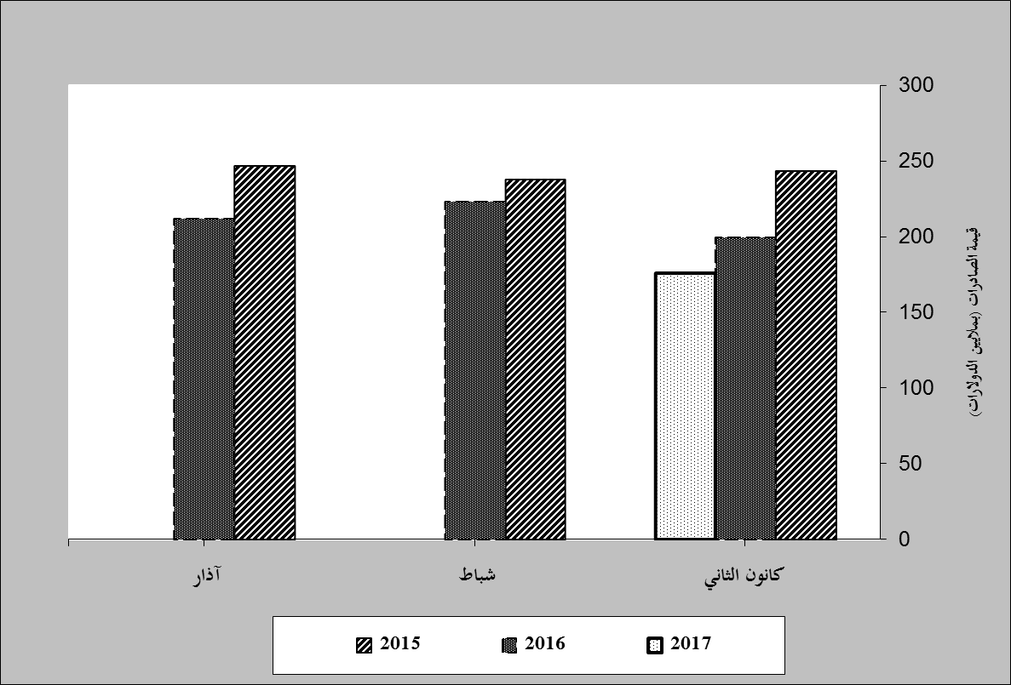

**رسم بياني رقم 1:** **مقارنة قيمة الصادرات الصناعية خلال الاعوام 2015-2016-2017**

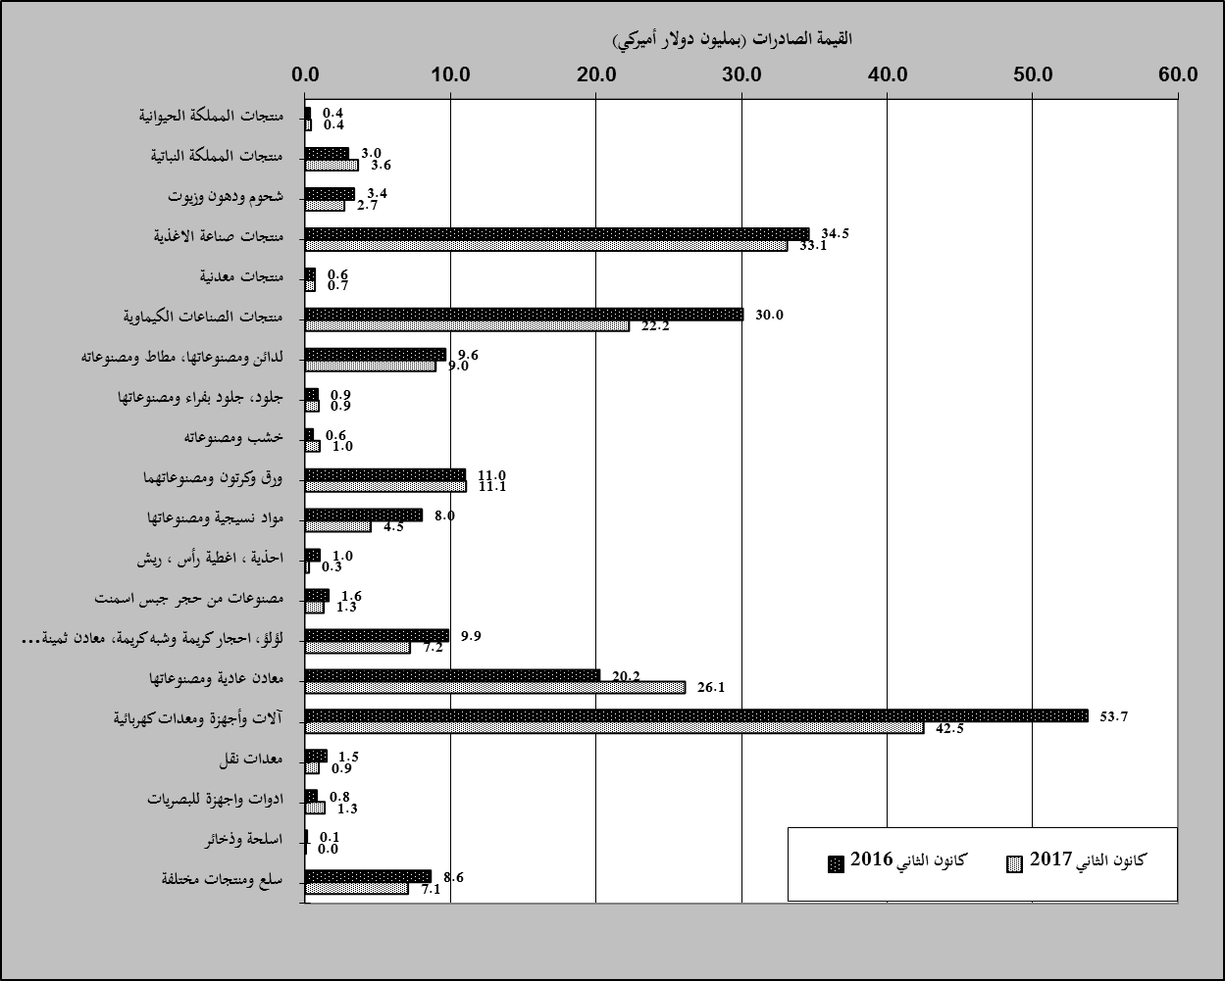

**رسم بياني رقم 2:** **مقارنة قيمة الصادرات الصناعية بين كانون الثاني من العام 2017 وكانون الثاني من العام 2016**

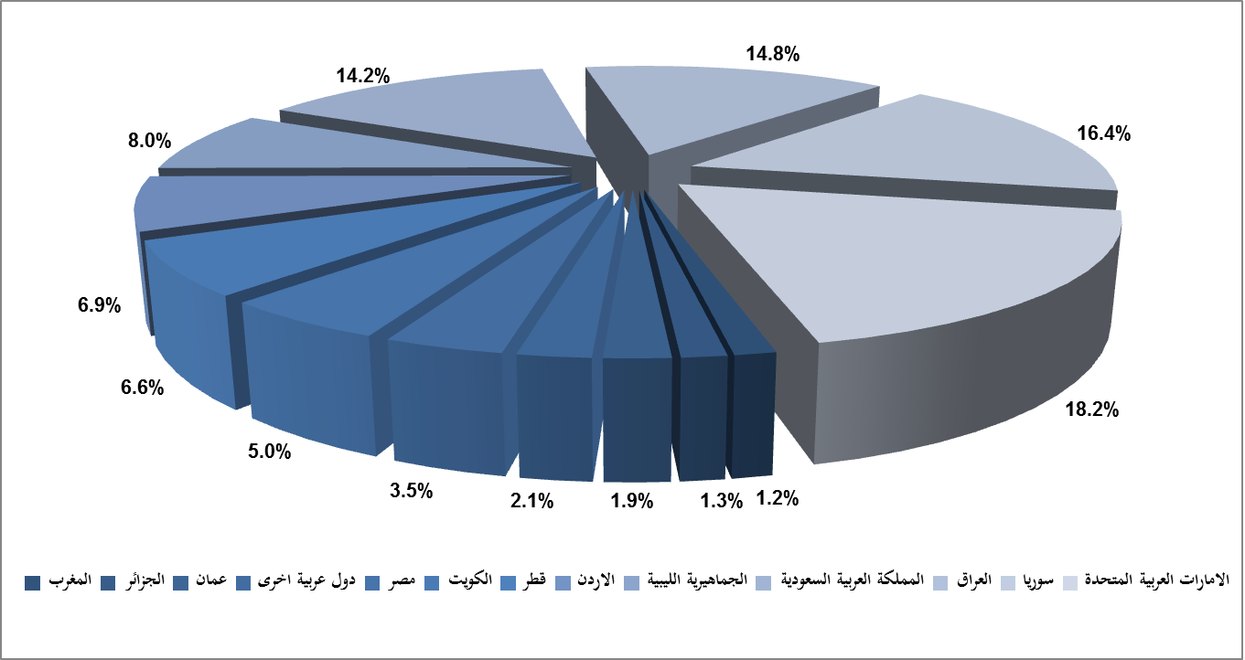

**رسم بياني رقم 3:** **توزيع الصادرات الصناعية الى الدول العربية خلال كانون الثاني من العام 2017**

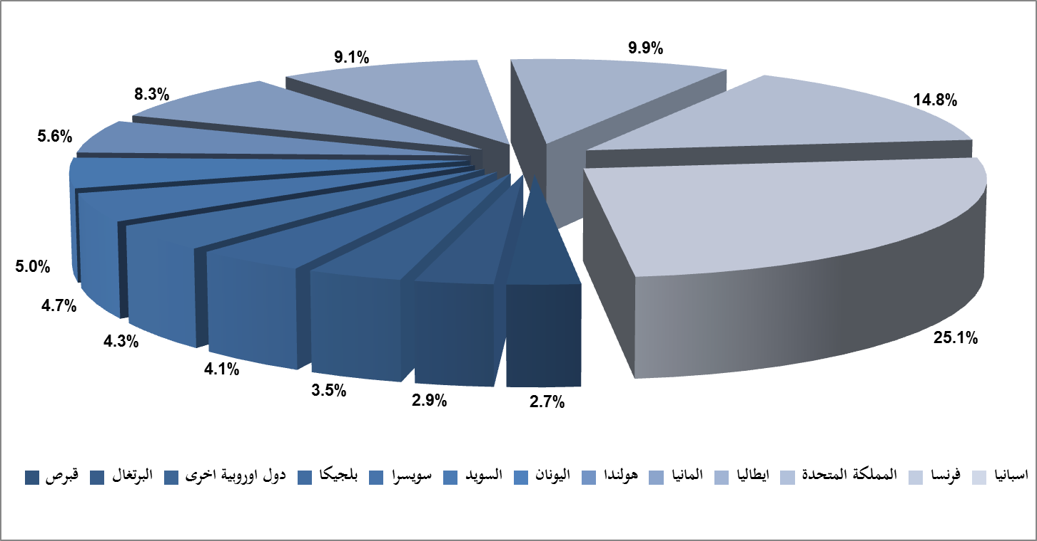

**رسم بياني رقم 4:** **توزيع الصادرات الصناعية الى الدول الاوروبية خلال كانون الثاني من العام 2017**

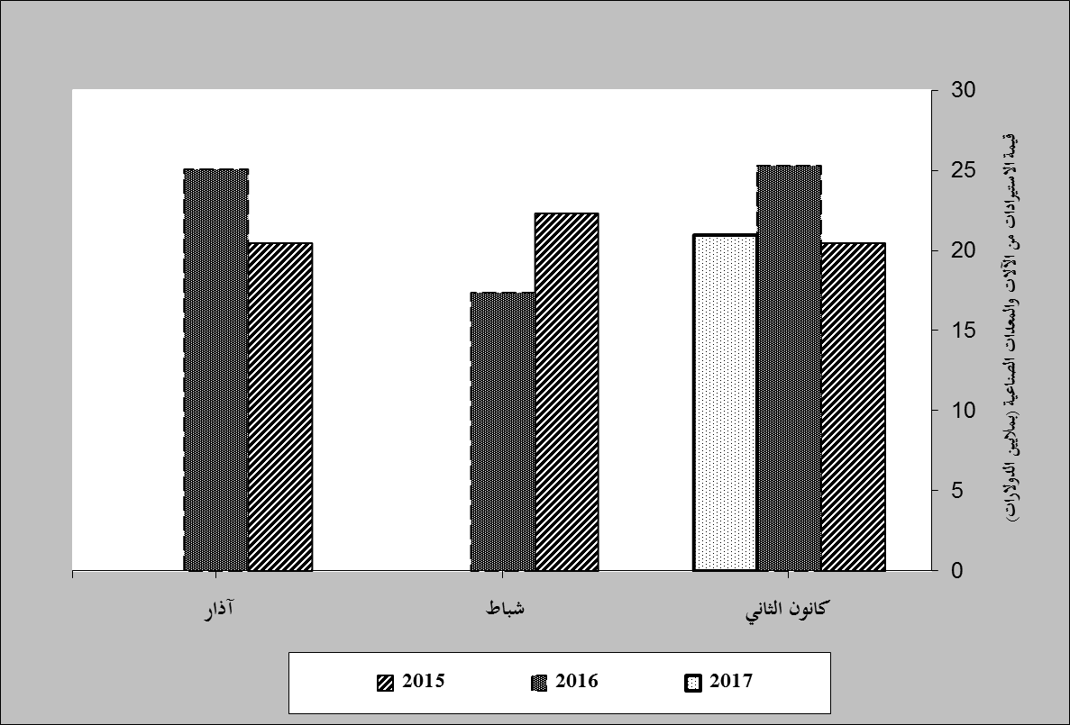

**رسم بياني رقم 5:** **مقارنة قيمة الاستيرادات من الآلات والمعدات الصناعية خلال الاعوام 2015-2016-2017**

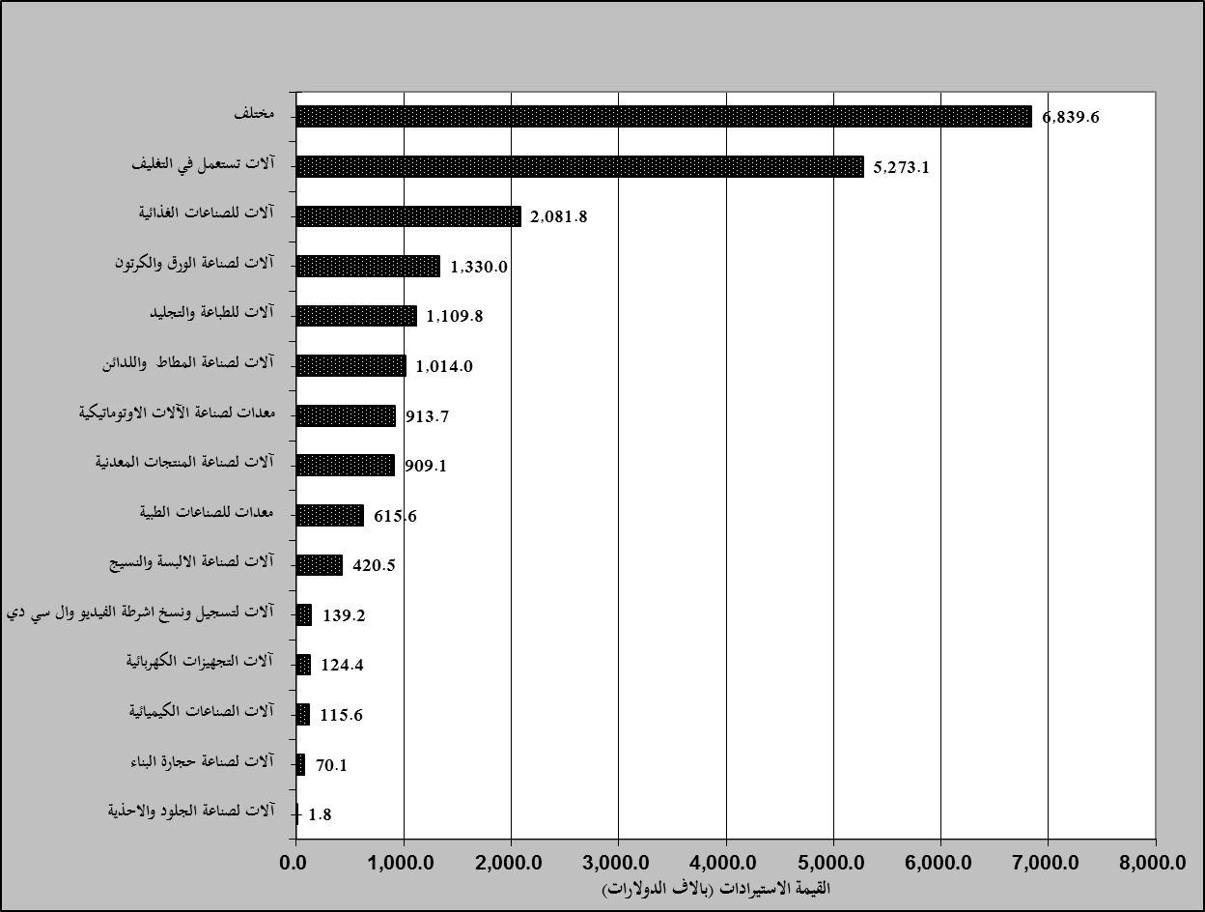

**رسم بياني رقم 6:** **توزيع الآلات والمعدات الصناعية المستورَدة بحسب النشاط الصناعي خلال شهر كانون الثاني من العام 2017**

1. **دون الماس الخام وسبائك الذهب والفضة بشكلها الخامي والتي بلغت قيمتها هذا الشهر 64.4 مليون د.أ**
2. **صنفت الآلات والمعدات في هذا الجدول بحسب القطاعات الصناعية العائدة لها في حين تضمن البند "مختلف" الآلات والمعدات التي من الممكن استعمالها في عدة قطاعات.**